TEHNISKĀ SPECIFIKĀCIJA Nr. TS 1516.029 v1

Digitālais līmeņrādis ar lāzeri, 0.6 m
Nr. | Apraksts | Minimālā tehniskā prasība | Piedāvātās preces konkrētais tehniskais apraksts | Avots | Piezīmes
Vispārīgā informācija
 | Ražotājs (nosaukums, ražotnes atrašanās vieta). | Norādīt informāciju
 | 1516.029 Līmeņrādis digitālais ar lāzeri 0.6m | Tipa apzīmējums
 | Parauga piegādes laiks tehniskajai izvērtēšanai (pēc pieprasījuma), darba dienas | Norādīt vērtību
Standarts
 | Atbilstība Eiropas parlamenta un padomes direktīvai 2012/19/EU, par elektrisko un elektronisko iekārtu atkritumiem. | Norādīt
 | Atbilstība Eiropas parlamenta un padomes direktīvai 2006/66/EK, par baterijām un akumulatoriem, un bateriju un akumulatoru atkritumiem | Norādīt
 | Prece apzīmēta ar CE zīmi (”Conformité Européen”) | Atbilst
 | Klasifikācija atbilst IEC 60825‑1 (bīstamo lāzerstaru klasifikācijai), kas nodrošina, ka lāzera starojums patiesi ir atpazīts un kontrolēts kā drošs lietošanai, vai ekvivalents | Atbilst
Dokumentācija
 | Iesniegts preces attēls, kurš atbilst šādām prasībām:  - ".jpg" vai “.jpeg” formātā;  - izšķiršanas spēja ne mazāka par 2Mpix;  - ir iespēja redzēt visu preci un izlasīt visus uzrakstus, marķējumus uz tā;  - attēls nav papildināts ar reklāmu. | Atbilst
 | Iesniegta atbilstības deklarācija | Atbilst
 | Oriģinālā lietošanas instrukcija šādā valodā | LV
Vides nosacījumi
 | Minimālā darba temperatūra | ≤ 0ºC
 | Maksimālā darba temperatūra | ≥ +40ºC
Tehniskā informācija
 | Līmeņrāža garums | 0.6 m
 | Iebūvēts punkta lāzers | Atbilst
 | Punkta lāzera darbības diapazons | ≥ 25m
 | Mērīšanas precizitāte | ±0.5 mm/1m
 | Displejs digitāls | Atbilst
 | Barošana no standarta izmēra baterijām (bateriju izmēri atbilstoši standarta prasībām EN60086, vai ekvivalents) | Atbilst
 | Enerģijas taupīšanas režīms ar automātisko izslēgšanos | Atbilst
 | Mērījumu fiksēšanas funkcija (Hold) | Atbilst
 | Alumīnija sakausējuma korpuss | Atbilst
 | Korpusā iestrādāta vertikālā un horizontālā kapsula | Atbilst
 | Kontaktvirsmas | Magnētiskas
 | Ūdens un putekļu aizsardzības klase, IP 54 vai augstāka | Atbilst
 | Obligātā komplektācija
 | Darbībai nepieciešamās baterijas | Atbilst
 | Transportēšanas soma | Atbilst
 | Obligātā komplektācija ir saderīga ar mēraparātu | Atbilst

Attēlam ir informatīvs raksturs
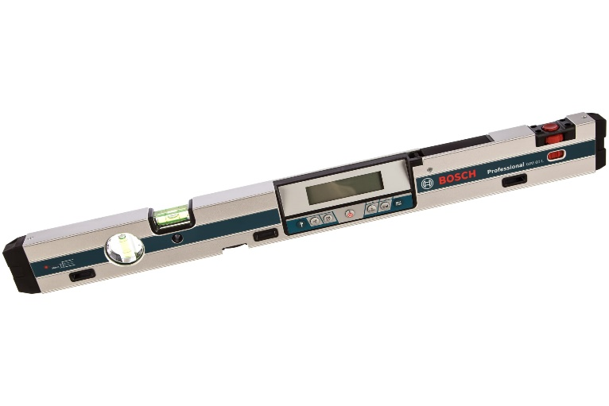

Ja norādīta vērtība, piedāvājums var būt ar norādīto vērtību vai augstāku (labāku). Ja pie vērtības norādīts simbols ">, <" vai "≥, ≤", piedāvājuma konkrētai vērtībai jābūt, ievērojot simbola nozīmi, ja norādīts vērtību diapazons "–", jānodrošina, lai piedāvājums nosedz visu prasīto vērtību diapazonu, taču tas var pārsniegt mazāko un/vai lielāko norādītā diapazona vērtību, ja norādīta vērtību robeža "÷", jānodrošina, lai piedāvājums atbilstu kādai no vērtību robežās esošai vērtībai, nepārsniedzot zemāko vai augstāko norādītā diapazona vērtību
Precīzs avots, kur atspoguļota tehniskā informācija (instrukcijas nosaukums un lapaspuse)
AS “Sadales tīkls” materiālu kategorijas nosaukums un numurs
Norādīt pilnu preces tipa apzīmējumu (modeļa nosaukums)
Ja Sabiedriskā pakalpojumu sniedzēja tehniskajā specifikācijā norādīts standarta nosaukums vai kāda cita norāde uz specifisku preču izcelsmi, īpašu procesu, zīmolu vai veidu, Piegādātājs var piedāvāt atbilstību ekvivalentam standartam, kas atbilst tehniskās specifikācijas un tajā ietverto standartu prasībām, parametriem, un nodrošina tehniskajā specifikācijā prasīto darbību un funkcionalitāti. Ja Piegādātājs piedāvā ekvivalentu standartu, Piegādātājam jāpierāda tā ekvivalentums. Atzinumu vai vērtējumu var izsniegt tikai akreditētas atbilstības novērtēšanas institūcijas (laboratoriju/institūciju akreditējis viens no Eiropas Akreditācijas kooperācijas (EA) dalībniekiem (http://www.european-accreditation.org/)).

